附件1:

钉钉操作指南及注意事项

一、下载钉钉APP，并注册激活。
钉钉APP在手机各大应用商店均可搜索下载，请各位考生自己提前准备其中一个设备：摄像头和麦克风功能完好的手机、pad、笔记本电脑或安装有摄像头和麦克风设备的台式电脑，按以下操作步骤进行钉钉APP的下载，并注册激活。
手机端/pad端钉钉APP下载和注册激活：
应用市场搜索钉钉，选择安装。进入钉钉后点击注册账号，按步骤进行信息填写进入即可。
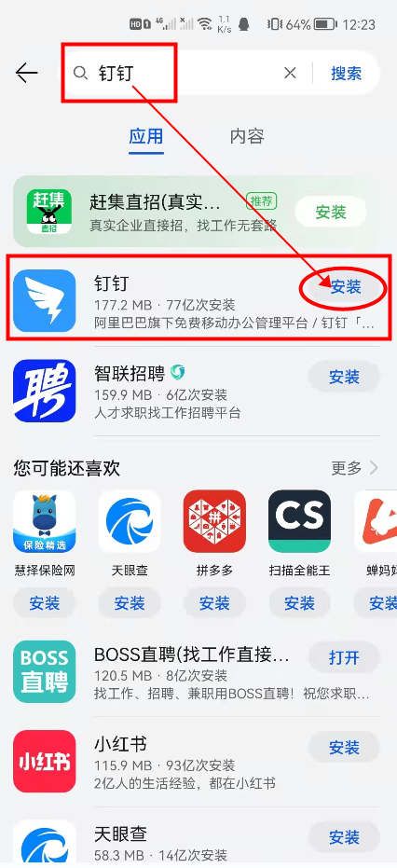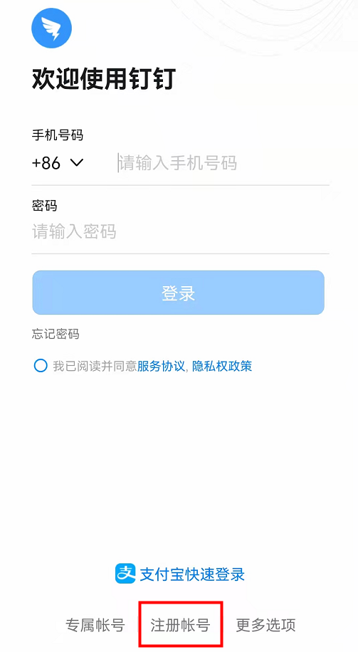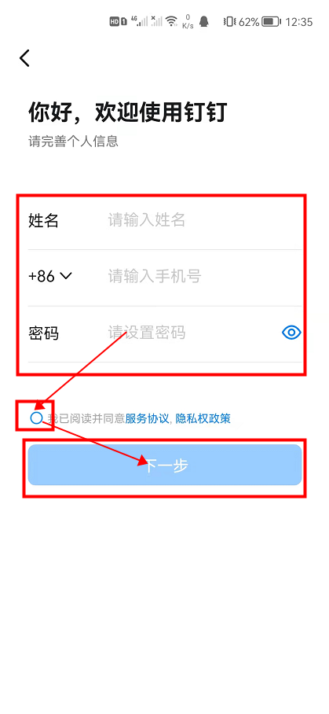
1、电脑端钉钉下载和登录：
浏览器输入www.dingtalk.com进入钉钉主页,点击下载钉钉；进入下载界面后根据自己电脑的操作系统进行版本的选择下载安装即可。
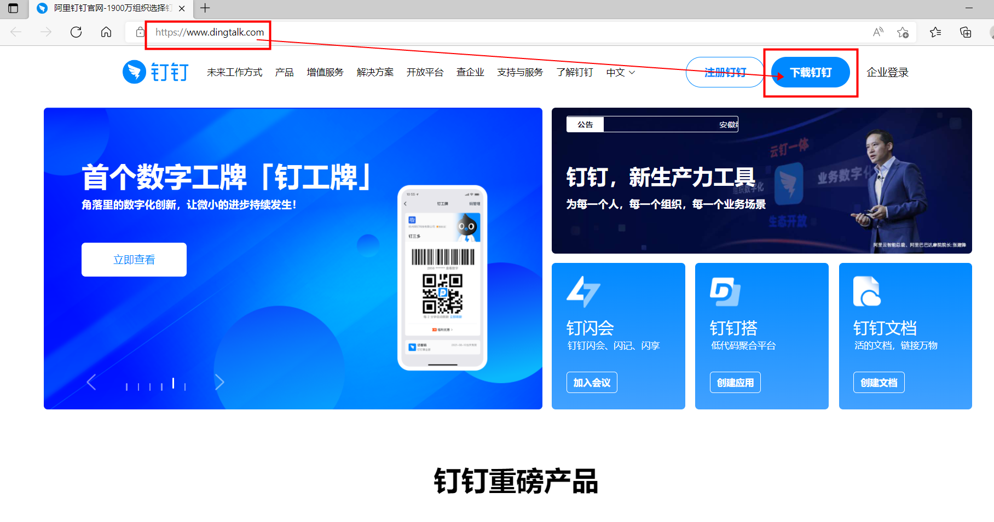
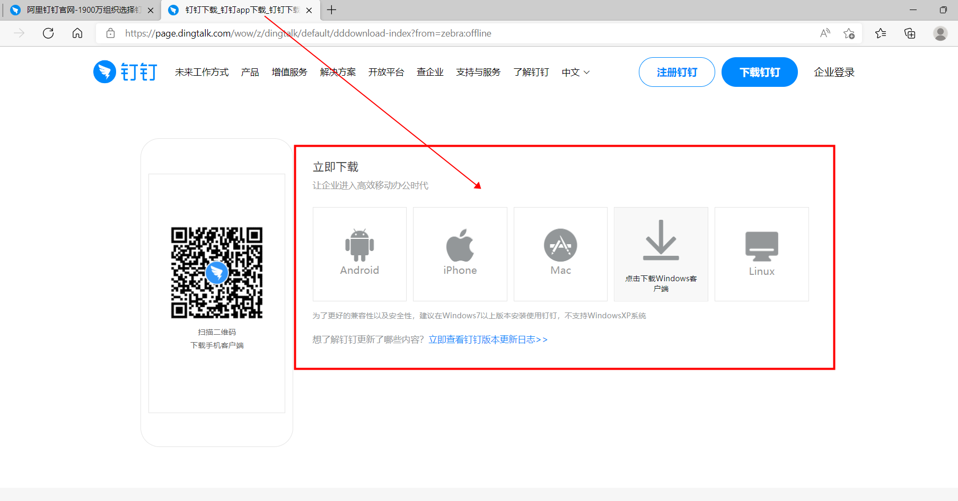
下载安装好后，可以在电脑上进行钉钉的注册和电脑端的登录。这里需要注意的是：在电脑端进行钉钉注册需要用手机接收验证码。
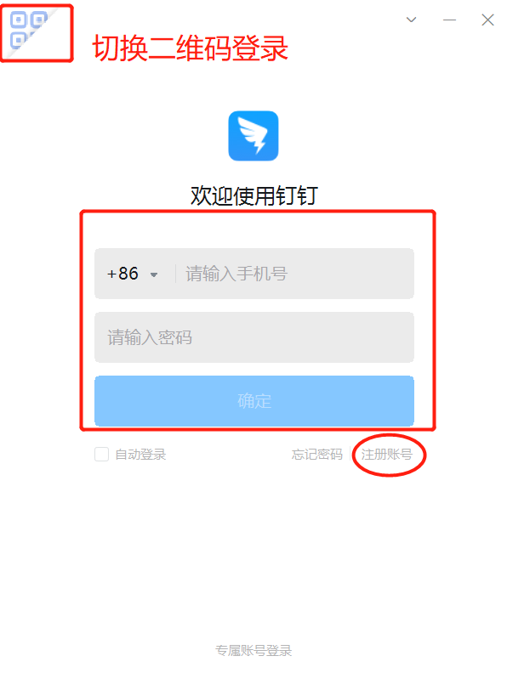
二、钉钉使用时考生注意事项
1、手机和电脑注册好钉钉账号并成功登入后，不需要创建团队或加入团队，等待学校邀请拉入即可。
2、考生注册钉钉手机号必须与报考的手机号保持一致。
3、考生在考试前，必须找一个安静、网络信号好的地方进行待考准备，避免考试中出现卡顿、嘈杂等问题。
4、考生在钉钉消息界面收到进入学校分类考试群的通知视为成功进入考场，老师会按顺序进行视频面试考试，并会提前在群里@下一位考生，告知考生做好考试准备。
5、考生须保持钉钉在线状态，并随时备好充电线保持手机、电脑电量充足。
6、考生在开始考试时，会接到钉钉发出的钉钉视频会议邀请，请选择视频接听，进入钉钉视频会议开始考试。

